重庆大学实验报告

实验题目： 双向链表及其应用

学 院： 计算机学院
专业班级：
年 级： 2018
姓 名：
学 号：
完成时间： 2019 年 10 月 18 日
指导教师：

重庆大学教务处制
实验项目指导教师评定成绩表
学号： 姓名： 班级：
项目 | 分值 | 参考标准 | 评分
学习态度 | 10 | 积极与老师、助教讨论（10分）  学习马虎，纪律涣散（5分）  缺勤（0分）
软件/系统质量 | 60 | 功能考虑完善，界面友好，Bug极少，针对异常情况有处理（55-60分）  功能考虑完善，界面良好，有一定Bug（49-54分）  功能较完善，Bug较多（43-48分）  完成程序基本功能（36-42分）  部分实现，无法运行（1-35分）  抄袭、被抄袭（0分）
实验演示答辩 | 10 | 重点突出、有特色、专业知识掌握好、能流畅回答老师提问（9-10分）  有一定特色、能较好地回答老师提问（7-8分）  能讲解项目的关键实现，能回答基本问题（0-6分）
实验报告撰写质量 | 20 | 文档规范，文字、图表表达清楚（18-20分）  文档较规范，文字、图表表达较清楚（11-17分）  文档不规范，内容空泛、结构混乱（0-10分）

指导教师评定成绩：
指导教师签名： 2019年10月18日
重庆大学本科学生实验项目任务书
实验题目 |  | 双向链表及其应用
学院 | 计算机学院 |  | 专业 |  | 计算机科学与技术 | 年级 | 2018
实验目的
1. 理解双向链表的逻辑特征以及双向链表的优点。
2. 理解头结点、尾结点以及设置头结点、尾结点的优点。
3. 熟练掌握带头结点、尾结点的双向链表的基本操作。
实验内容：
- 1. 编写使用freelist 的带头、尾结点的双向链表类的定义，实现双向链表的基本操作。
- 2. 利用双向链表实现2个一元多项式的加法和乘法运算，运算结果得到的链表要求按照指数降序排列的多项式。
输入格式:
3 2 //第一行，两个正整数分别表示多项式的项数
5 4 //输入第一个多项式各项的系数和指数，按指数降序输入
-3 2
1 0 //第一个多项式：5x⁴-3x²+1
6 2 //输入第二个多项式各项的系数和指数，按指数降序输入
-3 1 //第二个多项式：6x²-3x
输出格式：
4 //相加得到的多项式的项数
5 4 //每一项的系数与指数，按指数降序排列输出
3 2
-3 1
1 0 //和：5x⁴+3x²-3x+1
6 //相乘得到的多项式的项数
30 6
-15 5
-13 4
9 3
6 2
-3 1 //乘积：30x⁶-15x⁵-13x⁴+9x³+6x²-3x
3. 最后提交完整的实验报告和源程序。
参考资料：
- Data Structures and Algorithm Analysis (C++ Version) Clifford A. Shaffer
  - Data Structure and Algorithm Analysis in C++ (Third Edition)，Mark Allen Weiss， Pearson Education, 2006.
  - Data Structures, Algorithms, and Applications in C++，Sartaj Sahni， McGraw-Hill, 1998.
  - 《数据结构（ C 语言版）》，严蔚敏，吴伟民编著，清华大学出版社，2007年第1版
任务下达日期 2019 年 10月 15 日 |  |  |  | 完成日期 2019年 10 月18 日
说明：学院、专业、年级均填全称，如：计算机学院、计算机科学与技术、2018。
实验报告正文

（一）项目分析
1.任务重述
本次任务是自行实现一个双向链表的基本功能，并且基于这个实现的双向链表实现两个一元多项式的加法与乘法功能，并且要将得到的结果按照要求的格式——按照次数降序排列输出。

2.解决思路
参照我们已经学习过的单项列表的实现，在此基础上增加prev（前驱指针），并编写prev()等对应的成员函数来实现前驱指针的操作。基于如上述的操作与设计，实现我的双向链表，此双向链表中除了一般的操作之外，初期我还设计需要加入sortadd函数，用于按顺序向链表中加入元素，以保证加入元素后链表仍然按照次数降序的顺序排列，便于之后的加法与乘法等操作。
基于如上设计好的双链表，加入加法与乘法的成员函数，实现加法与乘法的操作，我设计的所有函数都具有较好的通用性，只要重载了运算符，理论上可以对任意数据类型进行操作。基于如上思想，定义数据类型类item，表示多项式的某一项，其包含coef和inde两个成员变量，分别代表该项的系数和次数，还包含多个重载过的运算符，用于之后的操作。

3.类的设计
1.item类
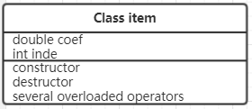
Item类是自定义的数据类型，代表多项式的一项。

2.node类
node类是自定义的类型，维护了next和prev两个指针，分别指向后继与前驱，包含多个重载的运算符，整体代表链表的结点。
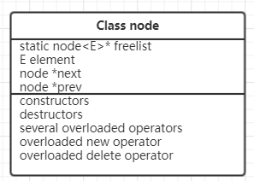
3.llist类
Llist类是自定义的类型，表示链表。类中维护了prev、next、curr三个指针，分别表示前驱、后继和当前，类沿用了单向链表中的大部分操作，同时自定义了sortadd操作（用于按降序的顺序插入结点），isend（方便地判断链表当前位置是否到达链表的末尾）等操作，使得整体操作变得流畅。也使得操作更加适应对item类型的操作，使得后续设计加法与乘法算法更为高效。
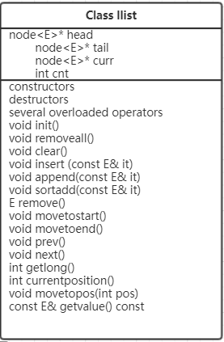
（二）算法设计
1.sortadd排序插入算法设计
Sortadd是本次算法设计中值得一提的一个部分，它为后续操作提供了极大的便利，减少了代码重复度，是本次比较得以的一处设计。现在对该代码的算法进行描述。
- void sortadd(const E& it) // add a element as sorted consequence
- {
- int flag=0; // to indicate whether the element has been inserted
- if(head==tail) insert(it); // if the llist is empty
- else{
- movetostart(); //iterator through the llist to find where to insert the current element
- while(currentposition()!=getlong())
- {
- if( it > getvalue() ){ //if the inde of current element is larger , then insert it
- insert(it);
- flag=1;
- break;
- }

- if(it == getvalue()){ //Hebing the element if the index is equal.
- E temp=remove();
- sortadd(temp+it);
- flag=1;
- break; //break from the circulation
- }

- next();
- }
- if(flag==0) append(it);// if the element has not been inserted, add it to the end of the llist.
- }
- }
作为成员函数，接收的参数是一个元素。首先定义一个FLAG，初始值置为0，如果对该元素进行了插入或者合并操作，则FLAG会变为1来进行指示。接着判断现在的表是不是空表，如果是空表，则直接append元素。如果链表非空则对其进行遍历，如果现在元素大于curr指的元素（若元素为item类型，则因为重载了>运算符，则会直接比较指数大小），则会将其插入并且退出循环；若现在元素等于curr指的元素，则将两个元素合并。若这两种情况都不满足，则最后FLAG还会是0，意思是我想加入的元素比所有元素都小，于是将其插入在末尾。因为此代码得到的是降序排列，所以有了如上的操作顺序，这样的逻辑清晰而自然，时间复杂度可接受，并且十分便于维护与后期扩展，为我的加法和乘法算法设计铺平了道路，十分顺利。

2.多项式相加算法设计
多项式相加算法是本次任务要求的对多项式的第一种操作，算法分析如下。
- llist<item> padd (llist<item> i1 , llist<item> i2 ) // and two polinomials
- {
- llist<item> inew; //the result
- i1.movetostart();
- i2.movetostart();
- while(i1.currentposition() != i1.getlong()) //iterate through both polinomials
- {
- inew.sortadd( i1.remove()); //using sortadd algorithm to make the code very easy
- }

- while(i2.currentposition() != i2.getlong())
- {
- inew.sortadd( i2.remove()); //similar to upper codes
- }
- return inew; // return the result
- }
使用之前设计好的sortadd算法，可以很方便地设计加法算法。直接遍历两个链表，将它们所有的结点使用我的sortadd算法按降序添加到结果多项式即可。

3.多项式相乘算法设计
多项式相加算法是本次任务要求的对多项式进行操作的第二个算法，这个算法相对于加法稍微复杂点，但是由于我写了sortadd算法，这个乘法算法的设计也变得很简单了，只用事先重载项与项之间的乘法，在算法里直接的到乘法的结果，然后sortadd进结果链表里面即可，如下是我设计的乘法算法及其说明。
- llist<item> pmult (llist<item>& i1 , llist<item>& i2 ) // multiply two polinomials
- {
- llist<item> inew; // the result llist
- i1.movetostart(); //move to start both lists
- i2.movetostart();
- while(i1.currentposition()!=i1.getlong()) //the first circulation
- {
- item tmp;
- i2.movetostart();//envey time move i2 to start
- while(i2.currentposition()!=i2.getlong()) //the second layer of circulation to iterate through i2
- {
- tmp=i1.getvalue() * i2.getvalue();// using overloaded *
- inew.sortadd(tmp); //directly sortadd
- i2.next();
- }
- i1.next();
- }
- return inew; // return the result
- }

（三）关键代码分析
源文件中对每一条关键代码都进行了注释说明，为了保证编码正确的问题，采用英文进行注解，为了使得语法清晰易懂且学术化，采用了最简单鲜明的语法，便于理解阅读。

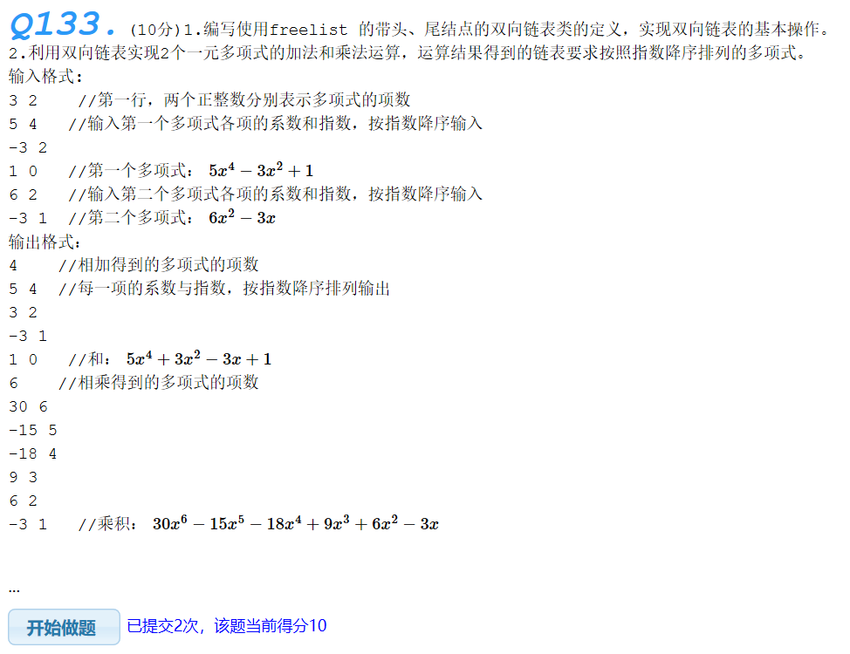
（四）运行结果测试报告

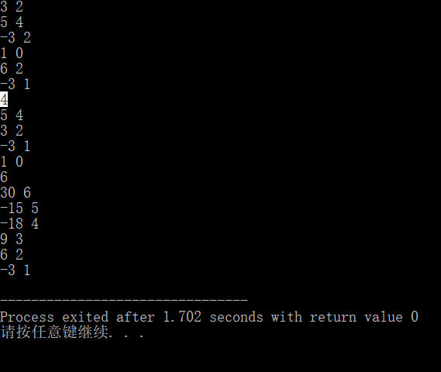
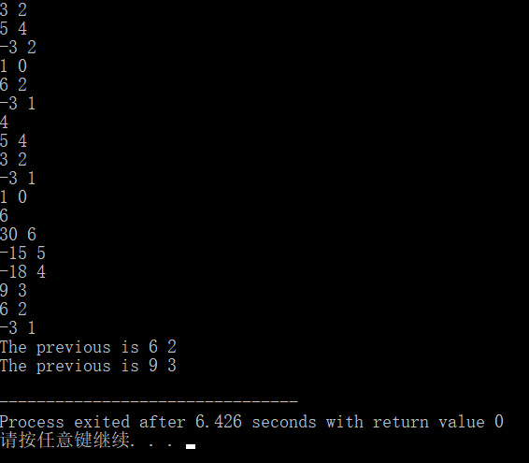

采用自定义测试样例，发现可正常访问前驱元素，故双向链表的实现有效，功能完全。采用自定义的测试样例发现加法与乘法功能都可正常使用，通过了OJ的测评，说明程序功能正常，符合任务要求。

（六）实验总结
1.编程时出现的问题及解决方案
问题1：编程初期，在写sortadd算法时，因为忽略了传入的参数是常引用，而在定义item数据类型的时候，忘记对常引用类型的运算符进行重载，导致编译器报错。
解决：发现之后立刻补充对该类型运算的运算符重载，重载之后报错消失，功能也恢复正常。

问题2：编写乘法算法初期对内存与指针管理出现问题，导致边界情况下curr指针会指向NULL，所以在assertion时直接报错终止了程序，当时给我整的很懵，因为涉及到指针与内存管理时人总是会感到很复杂，所以在这部分花了大量精力进行DEBUGGER，最后终于解决了。
解决：使用DEBUGGER，进行单步调试，最后在一个成员函数中发现问题所在，修改这个函数之后再次测试，assertion报错消失，功能也恢复正常。

2.本次实验的收获
1.熟悉了对于单链表的操作实现与使用；
2.自己实现了双链表，并在课后自行将它封装起来了，以后可以直接调用这次写的代码，便于之后的学习，加快学习效率；
3.出了两个小但是严重的错误，后来debug出来的那一刻真的成就感爆棚，这个过程也让我更加熟悉了内存管理以及对指针的操作，使我之后的学习中会注意这些问题。

（七）附件—源程序
- #include<iostream>
- #include <stdio.h>
- #include <cassert>
- #include <stdlib.h>
- #define Assert(a,b) assert((a)&&(b))
- using namespace std;
- #define defaultsize 999999

- class item { // definition of data type class of one item of the polynomial
- public:
- double coef;
- int inde;
- item& operator = (const item& i ){ coef=i.coef; inde=i.inde;} // overload copy operator
- item(double c,int i) { coef=c;inde=i;}
- item(){}
- item& operator +(const item& i) //overloaded plus operator
- {
- coef+=i.coef;
- }
- item& operator *(const item& i) //overloaded multipler operator
- {
- coef*=i.coef;
- inde+=i.inde;
- }

- };

- item operator *(const item& i1 ,const item& i2) //overloaded multipler operator for const item
- {
- item i3;
- i3.coef=i1.coef*i2.coef;
- i3.inde=i1.inde+i2.inde;
- return i3;
- }

- bool operator == (const item& i1 , const item& i2) //overloaded == operator
- {
- if(i1.inde==i2.inde) return true;
- else return false;
- }

- bool operator > (const item& i1 , const item& i2)
- {
- if(i1.inde > i2.inde) return true;
- else return false;
- }

- bool operator < (const item& i1 , const item& i2)
- {
- if(i1.inde < i2.inde) return true;
- else return false;
- }

- template <typename E> class node{
- private:
- static node<E>* freelist; // pointer to freelist head
- public:
- E element;
- node *next; // pointer to next node
- node *prev; //pointer to previous node

- node(const E& elemval, node* nextval=NULL)// constructor with only pointers
- {
- element=elemval;
- next=nextval;
- }

- node(node* nextval=NULL)// constructor with only pointers
- {
- next=nextval;
- }

- void* operator new(size_t){ // overloaded operator of 'new'
- if(freelist==NULL) return ::new node; // create space is freelist is empty
- node<E>* temp=freelist;
- freelist=freelist->next;
- return temp;
- }

- void operator delete(void* ptr){ ////overloaded delete operator
- ((node<E>*)ptr)->next=freelist;
- freelist=(node<E>*)ptr;
- }
- };

- template <typename E>
- node<E>* node<E>::freelist=NULL;

- template <typename E> class llist{
- private:
- node<E>* head;
- node<E>* tail;
- node<E>* curr;
- int cnt;

- void init() //initialiazation
- {
- curr=tail=head=new node<E>;
- cnt=0;
- }

- void removeall() //delete the llist
- {
- while(head != NULL){
- curr=head;
- head=head->next;
- delete curr;
- }
- }

- public:
- llist (int size=defaultsize) {init();} //constructors

- ~llist() {removeall();}

- void clear() { removeall(); init();}

- void insert (const E& it) //insert a element at current place
- {
- curr->next=new node<E>(it, curr->next);
- if(tail==curr) tail=curr->next;
- cnt++;
- }

- void append(const E& it) //add a element to the end
- {
- tail=tail->next=new node<E>(it, NULL);
- cnt++;
- }

- void sortadd(const E& it) // add a element as sorted consequence
- {
- int flag=0; // to indicate whether the element has been inserted
- if(head==tail) insert(it); // if the llist is empty
- else{
- movetostart(); //iterator through the llist to find where to insert the current element
- while(currentposition()!=getlong())
- {
- if( it > getvalue() ){ //if the inde of current element is larger , then insert it
- insert(it);
- flag=1;
- break;
- }

- if(it == getvalue()){ //Hebing the element if the index is equal.
- E temp=remove();
- sortadd(temp+it);
- flag=1;
- break; //break from the circulation
- }

- next();
- }
- if(flag==0) append(it);// if the element has not been inserted, add it to the end of the llist.
- }
- }

- E remove() //remove the element from llist
- {
- Assert(curr->next !=NULL, "Empty list"); //assertion
- E it= curr->next->element;
- node<E>* ntemp=curr->next;
- if(curr->next==tail) tail=curr;
- curr->next=curr->next->next;
- delete ntemp;
- cnt--;
- return it; //remember and return the value
- }

- void movetostart() {curr=head;} //operation towards the curr pointer

- void movetoend() {curr=tail;} //operation towards the curr pointer

- void prev() { if(curr!=head) curr=curr->prev;} //operation towards the curr pointer

- void next() { if(curr!=tail) curr=curr->next;} //operation towards the curr pointer

- int getlong() {return cnt;} //get the length of the llist

- int currentposition() const //get current position
- {
- node<E>* temp=head;
- int i;
- for(i=0;curr!=temp;i++) temp=temp->next;
- return i;
- }

- void movetopos(int pos) //move to a specified position
- {
- Assert ((pos>=0)&&(pos<=cnt) , "Pos out of range");
- curr=head;
- for(int i=0;i<pos;i++) curr=curr->next;
- }

- const E& getvalue() const //get the current value
- {
- Assert( curr->next != NULL , "No value");
- return curr->next->element;
- }
- };

- llist<item> padd (llist<item> i1 , llist<item> i2 ) // and two polinomials
- {
- llist<item> inew; //the result
- i1.movetostart();
- i2.movetostart();
- while(i1.currentposition() != i1.getlong()) //iterate through both polinomials
- {
- inew.sortadd( i1.remove()); //using sortadd algorithm to make the code very easy
- }

- while(i2.currentposition() != i2.getlong())
- {
- inew.sortadd( i2.remove()); //similar to upper codes
- }
- return inew; // return the result
- }

- llist<item> pmult (llist<item>& i1 , llist<item>& i2 ) // multiply two polinomials
- {
- llist<item> inew; // the result llist
- i1.movetostart(); //move to start both lists
- i2.movetostart();
- while(i1.currentposition()!=i1.getlong()) //the first circulation
- {
- item tmp;
- i2.movetostart();//envey time move i2 to start
- while(i2.currentposition()!=i2.getlong()) //the second layer of circulation to iterate through i2
- {
- tmp=i1.getvalue() * i2.getvalue();// using overloaded *
- inew.sortadd(tmp); //directly sortadd
- i2.next();
- }
- i1.next();
- }
- return inew; // return the result
- }

- int main()
- {
- llist<item> l1,l2; //the polinomials
- int a,b;
- scanf("%d%d",&a,&b);//to get the polinomials
- for(int i=0;i<a;i++)
- {
- double t1;
- int t2;
- scanf("%lf %d",&t1,&t2);
- item t(t1,t2);
- l1.sortadd(t);
- }

- for(int i=0;i<b;i++)//to get the polinomials
- {
- double t1;
- int t2;
- scanf("%lf %d",&t1,&t2);
- item t(t1,t2);
- l2.sortadd(t);
- }

- llist<item> lnew1=pmult(l1,l2); //call the functions to calculate
- llist<item> lnew=padd(l1,l2); //call the functions to calculate

- cout<<lnew.getlong()<<endl; //print the result
- lnew.movetostart();
- while(lnew.currentposition()!=lnew.getlong())
- {
- cout<<lnew.getvalue().coef<<' '<<lnew.getvalue().inde<<endl;
- lnew.next();
- }

- cout<<lnew1.getlong()<<endl;//print the result
- lnew1.movetostart();
- while(lnew1.currentposition()!=lnew1.getlong())
- {
- cout<<lnew1.getvalue().coef<<' '<<lnew1.getvalue().inde<<endl;
- lnew1.next();
- }
- exit(0); //return 0 to exit program
- }

